روسای محترم مراکز استانی و واحدها

باسلام و احترام، پیرو نامه شماره 59869/3/د مورخ 11/11/91 ، به دلیل مقارن بودن زمان انتخابات ریاست جمهوری، بدینوسیله تقویم دانشگاهی سال تحصیلی92-91، برای مقاطع تحصيلي کاردانی، کارشناسی (سنتي و طرح تجميع)، كارشناسي ارشد و دكتري به شرح زیراعلام می گردد. خواهشمند است دستور فرمائيد، مراتب هر چه سریعتر به اطلاع مراکز و واحدهای تحت پوشش رسانده شود.

نیمسال دوم (ترم بهار)
ردیف | موضوع | تاریخ
ردیف | موضوع | شروع | پایان
1 | زمان کلاسهای رفع اشکال گروهی | 23/11/91 | 29/2/92
2 | زمان کلاسهای رفع اشکال گروهی وروديهاي بهمن ماه | 1/12/91 | 29/2/92
3 | ثبت نام آزمون تغییر رشته (بند ج) | 20/2/92 | 30/2/92
4 | حذف اضطراری | 4/2/92 | 11/2/92
5 | تعیین مرکز محل آزمون مقطع کارشناسی ارشد | 8/2/92 | 15/2/92
6 | تعیین مرکز محل آزمون کارشناسی (مهمان اضطراری) | 8/2/92 | 15/2/92
7 | ثبت دروس معادلسازی شده | 1/2/92 | 17/2/92
8 | دریافت فایل اطلاعات چاپ سربرگ پاسخنامه (NP ) | 18/2/92
9 | پایان ثبت نمره میان ترم کارشناسی | 3/3/92
10 | پایان ثبت نمره میان ترم کارشناسی ارشد | 4/4/92
11 | دريافت زمان كارت آزمون توسط دانشجو | 20/2/92 | 22/3/92
12 | انتخاب و ثبت نمره تکدرس کارشناسی | 20/2/92 | 26/2/92
13 | زمان امتحانات | 31/2/92 | 22/3/92
14 | * زمان امتحانات دکتری | 1/4/92 | 20/4/92
15 | قرائت پاسخنامه | 31/2/92 | 25/3/92
16 | تاریخ پایان اعلام نمرات چهارگزینه ای | 27/3/92
17 | ثبت نمرات تشريحي کارشناسی | 1/3/92 | 15/4/92
18 | حداکثر زمان ارائه جواب نسبت به تجدید نظرها توسط بانك سوال | 25/4/92
19 | تایید حق التدریس اساتید توسط مراکز و واحدها | 25/4/92 | 3/5/92
20 | تایید حق التدریس اساتید توسط استان | 4/5/92 | 15/5/92
21 | پرداخت حق التدریس در استان | 16/5/92 | 20/5/92

* استانها و مراکز مجری دکتری لازم است برنامه امتحانات دوره دکتری را در حدفاصل زمان اعلام شده تنظیم نمایند.
حداكثر زمان درخواست تجدید نظر به سؤالات و نتايج آزمون : براي دروس چند گزینه ای 72 ساعت بعد از امتحان و مدت آن تا 5 روز پس از اعلام نمره مي باشد و حداكثر زمان درخواست تجدید نظر به سوالات تشريحي هر عنوان درسي 3 تا 10 روز پس از برگزاري امتحان هر عنوان درسي ميباشد.
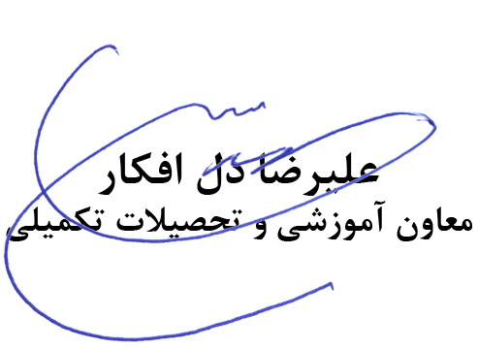
حداكثر زمان درخواست تجدید نظر به نمرات تشریحی يك هفته پس از اعلام نمرات هر درس.

